Об утверждении Плана по управлению пастбищами и их использованию по Таскалинскому району на 2021-2022 годы
Решение Таскалинского районного маслихата Западно-Казахстанской области от 5 апреля 2021 года № 5-1. Зарегистрировано Департаментом юстиции Западно-Казахстанской области 8 апреля 2021 года № 6938.
В соответствии с Законом Республики Казахстан от 20 февраля 2017 года "О пастбищах" и Законом Республики Казахстан от 23 января 2001 года "О местном государственном управлении и самоуправлении в Республике Казахстан" Таскалинский районный маслихат РЕШИЛ:
1. Утвердить План по управлению пастбищами и их использованию по Таскалинскому району на 2021-2022 годы согласно приложению к настоящему решению.
2. Признать утратившим силу решение Таскалинского районного маслихата от 21 февраля 2020 года №44-8 "Об утверждении Плана по управлению пастбищами и их использованию по Таскалинскому району на 2020-2021 годы" (зарегистрированное в Реестре государственной регистрации нормативных правовых актов №6058, опубликованное 4 марта 2020 года в Эталонном контрольном банке нормативных правовых актов Республики Казахстан).
3. Руководителю аппарата Таскалинского районного маслихата (Шатенова Т.) обеспечить государственную регистрацию данного решения в органах юстиции.
4. Настоящее решение вводится в действие со дня первого официального опубликования.
Председатель сессии | А. Бактыгереева
Секретарь маслихата | Ж. Бисенгалиева
Приложение
к решению Таскалинского
районного маслихата
от 5 апреля 2021 года №5-1
План по управлению пастбищами и их использованию по
Таскалинскому району на 2021-2022 годы
Сноска. План с изменениями, внесенным решением Таскалинского районного маслихата Западно-Казахстанской области от 06.09.2022 № 29-1 (вводится в действие со дня первого официального опубликования).
Настоящий План по управлению пастбищами и их использованию по Таскалинскому району на 2021-2022 годы (далее – План) разработан в соответствии с Законом Республики Казахстан от 20 февраля 2017 года "О пастбищах", Законом Республики Казахстан от 23 января 2001 года "О местном государственном управлении и самоуправлении в Республике Казахстан", приказом Заместителя Премьер-Министра Республики Казахстан – Министра сельского хозяйства Республики Казахстан от 24 апреля 2017 года №173 "Об утверждении Правил рационального использования пастбищ" (зарегистрированное в Реестре государственной регистрации нормативных правовых актов №15090), приказом Министра сельского хозяйства Республики Казахстан от 14 апреля 2015 года №3-3/332 "Об утверждении предельно допустимой нормы нагрузки на общую площадь пастбищ" (зарегистрированное в Реестре государственной регистрации нормативных правовых актов №11064).
План принимается в целях рационального использования пастбищ, устойчивого обеспечения потребности в кормах и предотвращения процессов деградации пастбищ.
План содержит:
1) сведения о ветеринарно-санитарных объектах согласно приложению 1 к настоящему Плану;
2) календарный график по использованию пастбищ, устанавливающий сезонные маршруты выпаса и передвижения сельскохозяйственных животных согласно приложению 2 к настоящему Плану;
3) схемы (карты) расположения пастбищ на территории административно-территориальной единицы в разрезе категорий земель, собственников земельных участков и землепользователей на основании правоустанавливающих документов согласно приложениям 3, 4, 5, 6, 7, 8, 9, 10, 11 к настоящему Плану;
4) карты с обозначением внешних и внутренних границ и площадей пастбищ, в том числе сезонных, объектов пастбищной инфраструктуры согласно приложениям 12, 13, 14, 15, 16, 17, 18, 19, 20 к настоящему Плану;
5) схемы доступа пастбищепользователей к водоисточникам (озерам, рекам, прудам, копаниям, оросительным или обводнительным каналам, трубчатым или шахтным колодцам), составленную согласно норме потребления воды согласно приложениям 21, 22, 23, 24, 25, 26, 27, 28, 29 к настоящему Плану;
6) схемы перераспределения пастбищ для размещения поголовья сельскохозяйственных животных физических и (или) юридических лиц, у которых отсутствуют пастбища, и перемещения его на предоставляемые пастбища согласно приложениям 30, 31, 32, 33, 34, 35, 36, 37, 38 к настоящему Плану;
7) схемы размещения поголовья сельскохозяйственных животных на отгонных пастбищах физических и (или) юридических лиц, не обеспеченных пастбищами, расположенными при городе районного значения, поселке, селе, сельском округе согласно приложениям 39, 40, 41, 42, 43, 44, 45, 46, 47 к настоящему Плану;
8) иные требования, необходимые для рационального использования пастбищ на соответствующей административно-территориальной единице.
План принят с учетом сведений о состоянии геоботанического обследования пастбищ, сведений о ветеринарно-санитарных объектах, данных о численности поголовья сельскохозяйственных животных с указанием их владельцев – пастбищепользователей, физических и (или) юридических лиц, данных о количестве гуртов, отар, табунов, сформированных по видам и половозрастным группам сельскохозяйственных животных, сведений о формировании поголовья сельскохозяйственных животных для выпаса на отгонных пастбищах, особенностей выпаса сельскохозяйственных животных на культурных и аридных пастбищах, сведений о сервитутах для прогона скота и иных данных, предоставленных государственными органами, физическими и (или) юридическими лицами.
По административно-территориальному делению в Таскалинском районе имеются 9 сельских округов, 28 сельских населенных пунктов.
Общая площадь территории Таскалинского района 806 805 га, из них пастбищные земли – 310 804,9 га.
По категориям земли подразделяются на:
земли сельскохозяйственного назначения – 494 977 га;
земли населенных пунктов – 134 577 га;
земли промышленности, транспорта, связи, для нужд космической деятельности, обороны, национальной безопасности и иного несельскохозяйственного назначения – 3001 га;
земли особо охраняемых природных территорий, земли оздоровительного, рекреационного и историко-культурного назначения – 175 га;
земли водного фонда – 978 га;
земли запаса – 173096,9 га.
Пастбища, в связи с природно-климатической особенностью района относятся к природным пастбищам. Культурных и аридных пастбищ на территории района нет.
Почвы с севера на юг коричнево - каштановые, каштановые (темно - каштановые) и приоритетно светло - каштановые земли.
Состав степного разнотравья состоит из стрежнекорневых (гвоздики, васильки), корневищных (вероника седая, подмаренники), корнеотпрысковых (полынь) и коренных (ромашника, ковыль) растений.
Согласно данным геоботанических обследований пастбищ в 1978 году средняя урожайность пастбищных угодий составляет 3,5 центнер/га.
Фонд кормов пастбищ используется в пастбищный период продолжительностью 180-200 дней.
Основными пользователями пастбищ на территории района являются сельскохозяйственные формирования. Скот населения в населенных пунктах пасутся на отведенных землях.
В районе действуют 3 ветеринарных пунктов, 8 мест для купания скота,15 скотомогильников.
В настоящее время в Таскалинском районе насчитывается крупного рогатого скота 31629 голов, мелкого рогатого скота 70530 голов, 13573 голов лошадей.
В связи с ростом поголовья скота на личных подворьях в некоторых сельских округах наблюдается нехватка 7494,39 га пастбищных земель, в том числе Амангельдинском сельском округе 3088,23 га, Таскалинском сельском округе 3577,52 га, Мерейском сельском округе 828,64 га.
Если крестьянским хозяйствам необходимо дополнительно 30458,1 гектар пастбищных земель, всего по району отмечается дефицит пастбищных угодий на всей площади 37952,49 га в расчете на поголовье скота.
Для решения этих проблем – необходимо рационально выделить пастбищные угодья из государственного фонда и увеличить площади пастбищ за счет земель населенных пунктов, земель сельскохозяйственного назначения и земель запаса Таскалинского района.
На сегодняшний день по Таскалинскому району резервный земельный запас составляет 92626,1 га пастбищных земель.
9) карту с обозначением внешних и внутренних границ и площадей пастбищ, необходимых для удовлетворения нужд населения для выпаса сельскохозяйственных животных личного подворья, в зависимости от местных условий и особенностей согласно приложениям 48, 49, 50, 51, 52, 53, 54, 55, 56 к настоящему Плану.
Приложение 1
к Плану по управлению пастбищами
и их использованию по Таскалинскому
району на 2021-2022 годы
Сведения о ветеринарно-санитарных объектах
Порядковый номер | Сельский округ | Ветеринарные пункты | Места для купания скота | Скотомогильники
1 | Актауский | 0 | 1 | 2
2 | Амангельдинский | 0 | 0 | 2
3 | Достыкский | 0 | 2 | 3
4 | Казахстанский | 0 | 1 | 1
5 | Косщинский | 1 | 1 | 2
6 | Мерейский | 1 | 0 | 1
7 | Мерекенский | 0 | 1 | 1
8 | Таскалинский | 1 | 2 | 3
9 | Чижинский | 0 | 0 | 0
Всего |  | 3 | 8 | 15
Приложение 2
к Плану по управлению пастбищами
и их использованию по Таскалинскому
району на 2021-2022 годы
Календарный график по использованию пастбищ, определяющие сезонные маршруты
выпаса и отгона сельскохозяйственных животных
№ | Наименование сельского округа | Период отгона животных на отдаленные пастбища | Период отгона животных с отдаленных пастбищ | Примечание
1 | Актауский | Первая половина апреля | Вторая декада октября
2 | Амангельдинский | Первая половина апреля | Вторая декада октября
3 | Достыкский | Первая половина апреля | Вторая декада октября
4 | Казахстанский | Первая половина апреля | Вторая декада октября
5 | Косщинский | Первая половина апреля | Вторая декада октября
6 | Мерейский | Первая половина апреля | Вторая декада октября
7 | Мерекенский | Первая половина апреля | Вторая декада октября
8 | Таскалинский | Первая половина апреля | Вторая декада октября
9 | Чижинский | Первая половина апреля | Вторая декада октября
Приложение 3
к Плану по управлению пастбищами
и их использованию по Таскалинскому
району на 2021-2022 годы
Схема (карта) расположения пастбищ на территории административно–
территориальной единицы в разрезе категорий земель, собственников земельных
участков и землепользователей на основании правоустанавливающих документов
Актауский сельский округ

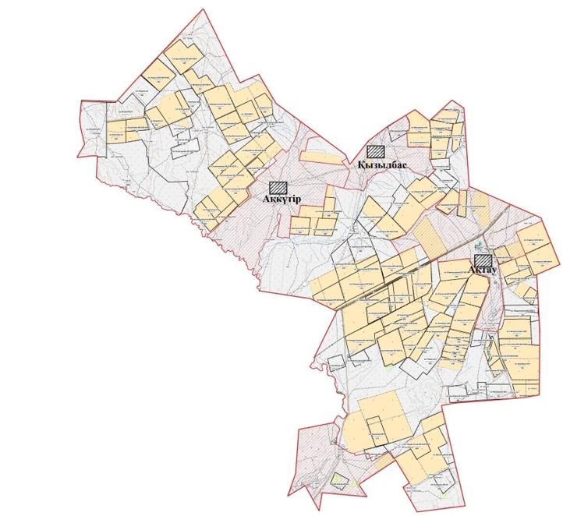

Приложение 4
к Плану по управлению пастбищами
и их использованию по Таскалинскому
району на 2021-2022 годы
Схема (карта) расположения пастбищ на территории административно–
территориальной единицы в разрезе категорий земель, собственников земельных
участков и землепользователей на основании правоустанавливающих документов
Амангельдинский сельский округ

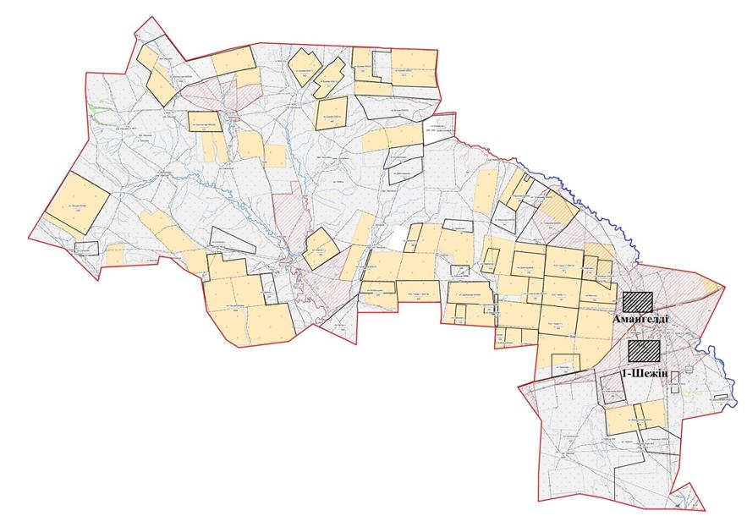

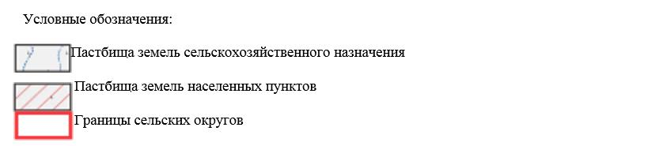

Приложение 5
к Плану по управлению пастбищами
и их использованию по Таскалинскому
району на 2021-2022 годы
Схема (карта) расположения пастбищ на территории административно–
территориальной единицы в разрезе категорий земель, собственников земельных
участков и землепользователей на основании правоустанавливающих документов
Достыкский сельский округ

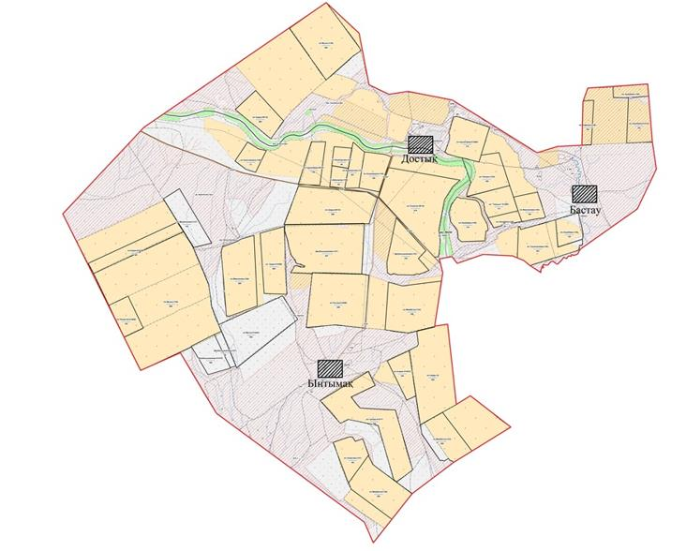

Приложение 6
к Плану по управлению пастбищами
и их использованию по Таскалинскому
району на 2021-2022 годы
Схема (карта) расположения пастбищ на территории административно–
территориальной единицы в разрезе категорий земель, собственников земельных
участков и землепользователей на основании правоустанавливающих документов
Казахстанский сельский округ

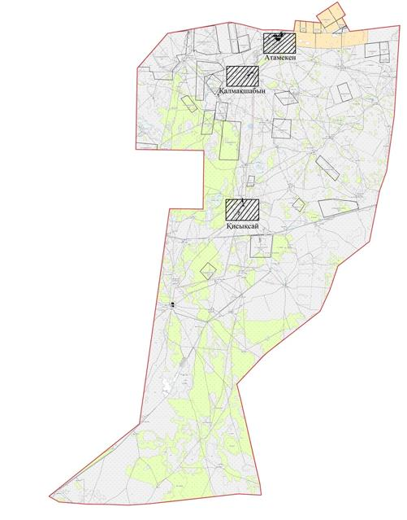

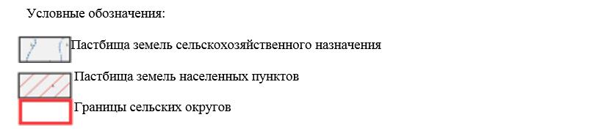

Приложение 7
к Плану по управлению пастбищами
и их использованию по Таскалинскому
району на 2021-2022 годы
Схема (карта) расположения пастбищ на территории административно–
территориальной единицы в разрезе категорий земель, собственников земельных
участков и землепользователей на основании правоустанавливающих документов
Косщинский сельский округ

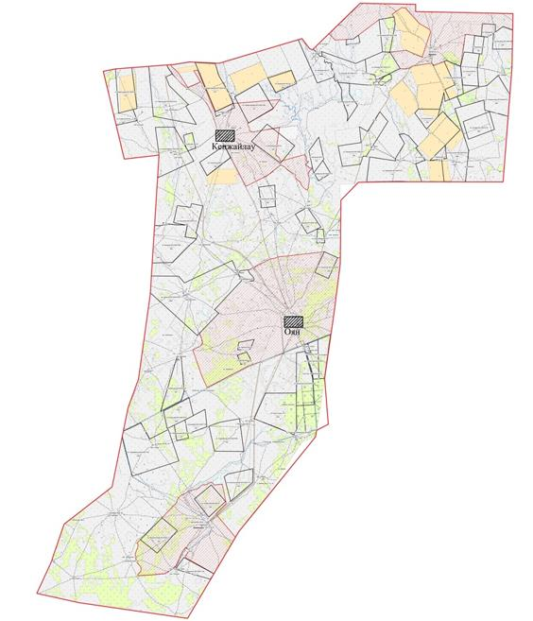

Приложение 8
к Плану по управлению пастбищами
и их использованию по Таскалинскому
району на 2021-2022 годы
Схема (карта) расположения пастбищ на территории административно–
территориальной единицы в разрезе категорий земель, собственников земельных
участков и землепользователей на основании правоустанавливающих документов
Мерейский сельский округ

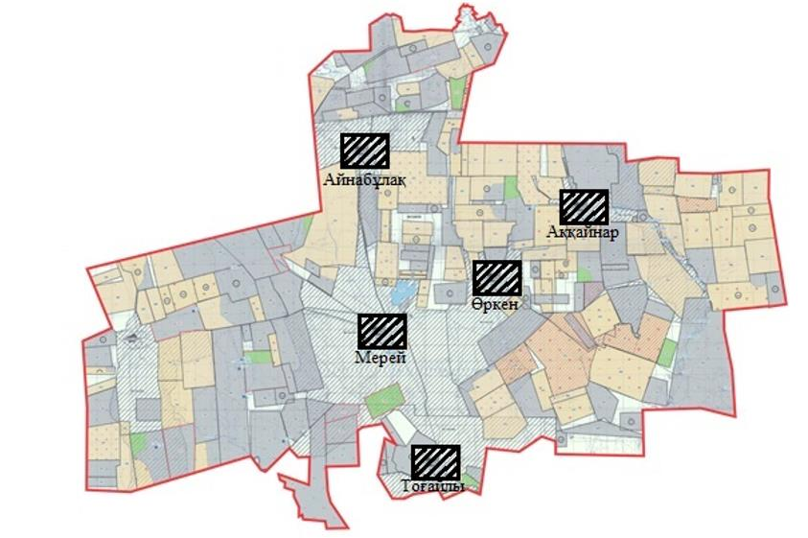

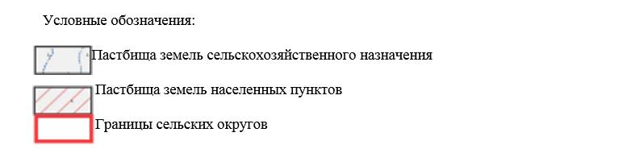

Приложение 9
к Плану по управлению пастбищами
и их использованию по Таскалинскому
району на 2021-2022 годы
Схема (карта) расположения пастбищ на территории административно–
территориальной единицы в разрезе категорий земель, собственников земельных
участков и землепользователей на основании правоустанавливающих документов
Мерекенский сельский округ

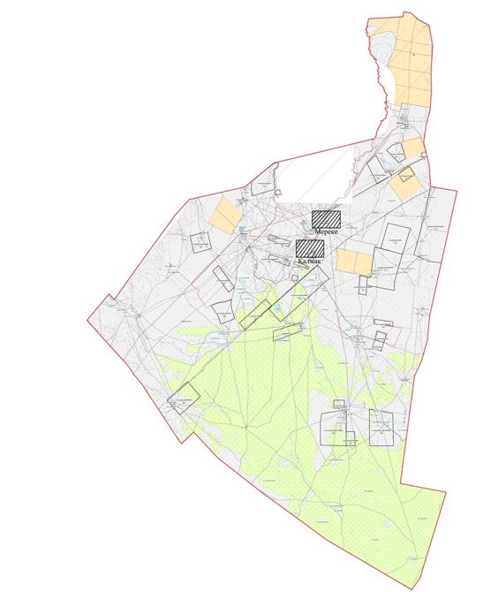

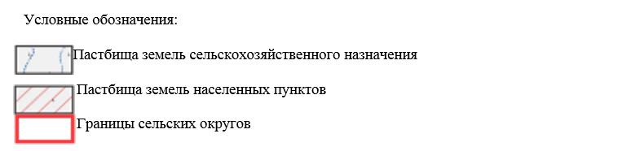

Приложение 10
к Плану по управлению пастбищами
и их использованию по Таскалинскому
району на 2021-2022 годы
Схема (карта) расположения пастбищ на территории административно–
территориальной единицы в разрезе категорий земель, собственников земельных
участков и землепользователей на основании правоустанавливающих документов
Таскалинский сельский округ

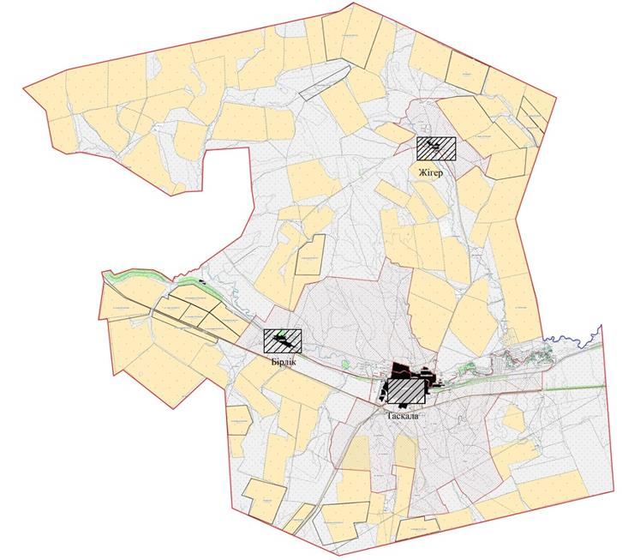

Приложение 11
к Плану по управлению пастбищами
и их использованию по Таскалинскому
району на 2021-2022 годы
Схема (карта) расположения пастбищ на территории административно–
территориальной единицы в разрезе категорий земель, собственников земельных
участков и землепользователей на основании правоустанавливающих документов
Чижинский сельский округ

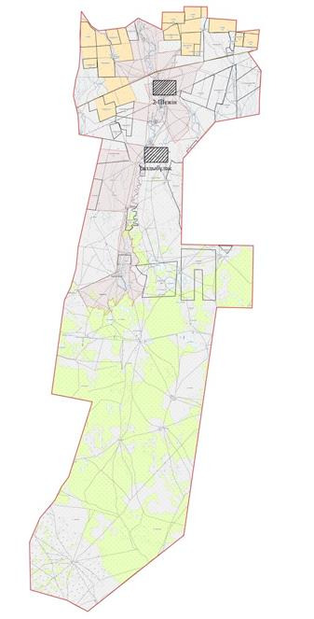

Приложение 12
к Плану по управлению пастбищами
и их использованию по Таскалинскому
району на 2021-2022 годы
Карта с обозначением внешних и внутренних границ и площадей пастбищ, в том числе
сезонных, объектов пастбищной инфраструктуры
Актауский сельский округ

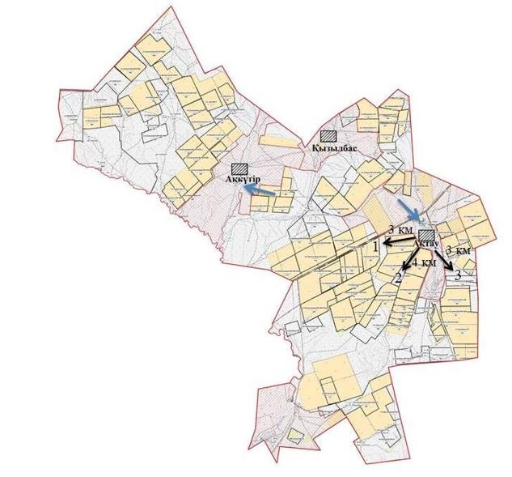

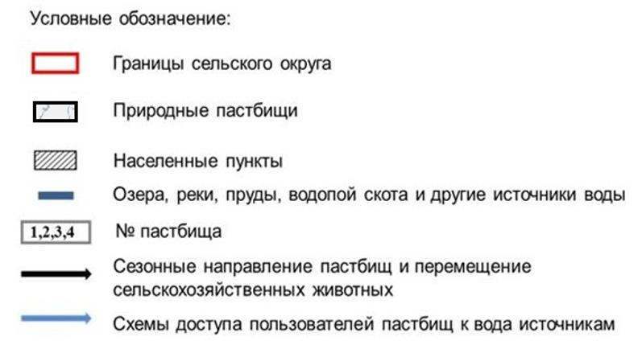

Приложение 13
к Плану по управлению пастбищами
и их использованию по Таскалинскому
району на 2021-2022 годы
Карта с обозначением внешних и внутренних границ и площадей пастбищ, в том числе
сезонных, объектов пастбищной инфраструктуры
Амангельдинский сельский округ

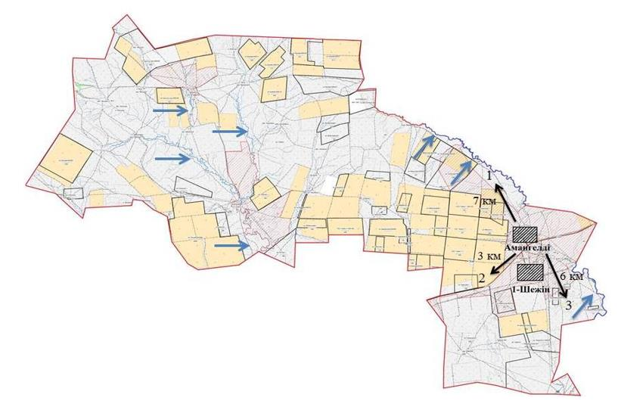

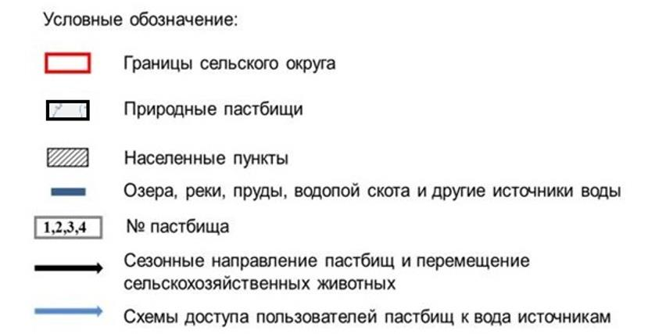

Приложение 14
к Плану по управлению пастбищами
и их использованию по Таскалинскому
району на 2021-2022 годы
Карта с обозначением внешних и внутренних границ и площадей пастбищ, в том числе
сезонных, объектов пастбищной инфраструктуры
Достыкский сельский округ

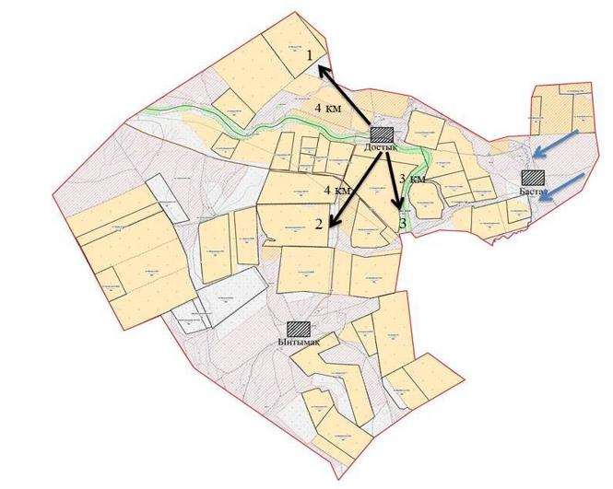

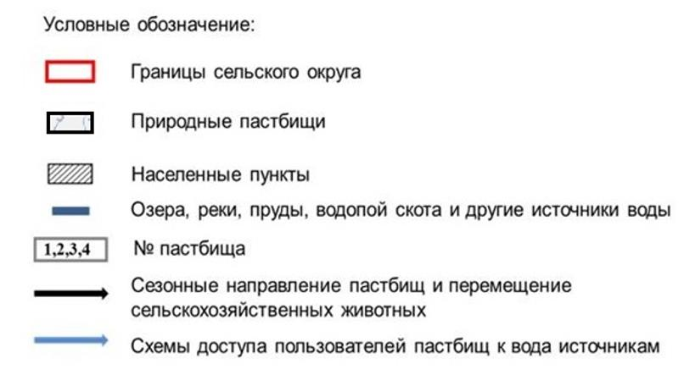

Приложение 15
к Плану по управлению пастбищами
и их использованию по Таскалинскому
району на 2021-2022 годы
Карта с обозначением внешних и внутренних границ и площадей пастбищ, в том числе
сезонных, объектов пастбищной инфраструктуры
Казахстанский сельский округ

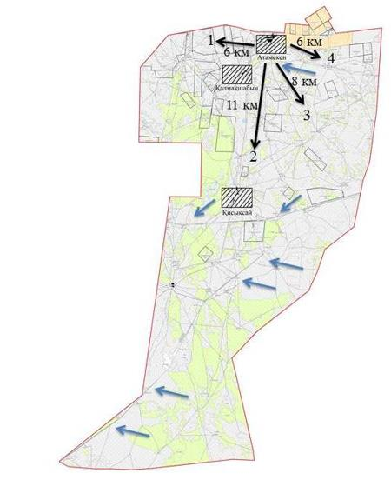

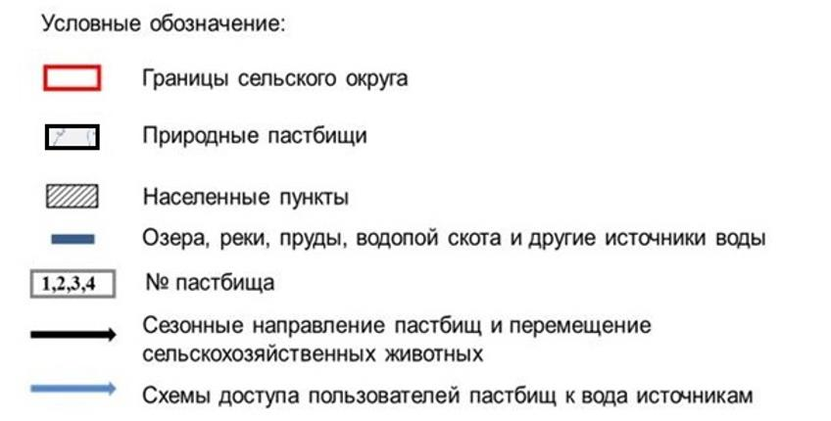

Приложение 16
к Плану по управлению пастбищами
и их использованию по Таскалинскому
району на 2021-2022 годы
Карта с обозначением внешних и внутренних границ и площадей пастбищ, в том числе
сезонных, объектов пастбищной инфраструктуры
Косщинский сельский округ

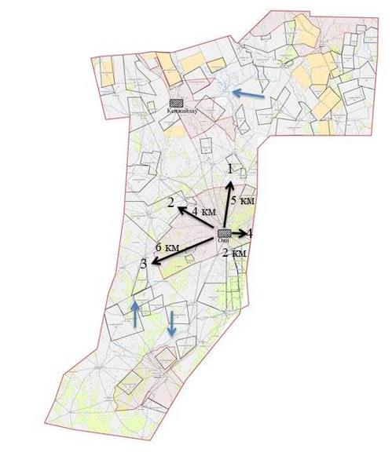

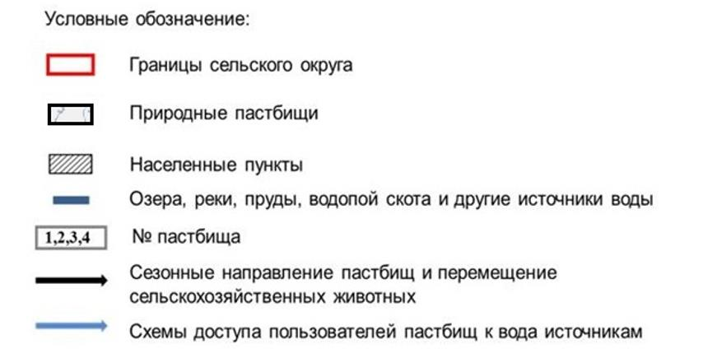

Приложение 17
к Плану по управлению пастбищами
их использованию по Таскалинскому
району на 2021-2022 годы
Карта с обозначением внешних и внутренних границ и площадей пастбищ, в том числе
сезонных, объектов пастбищной инфраструктуры
Мерейский сельский округ

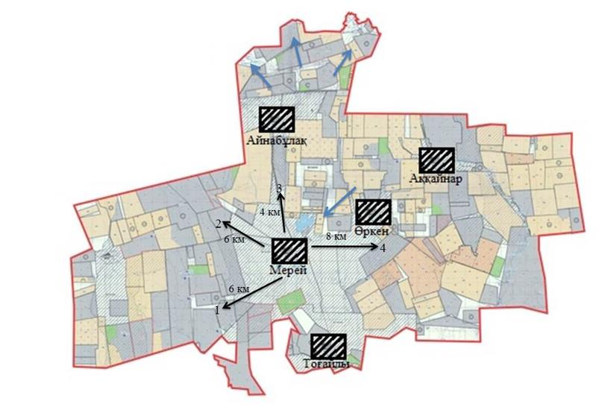

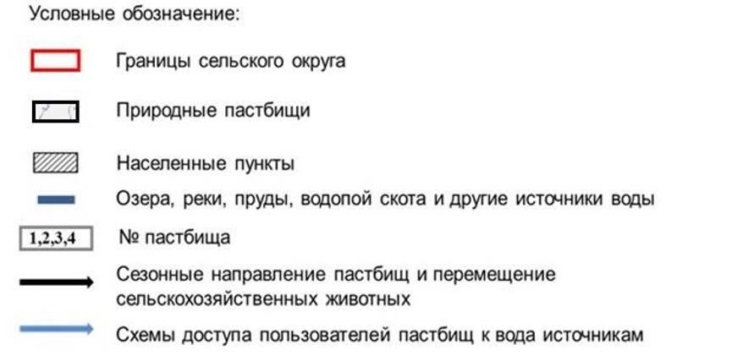

Приложение 18
к Плану по управлению пастбищами
и их использованию по Таскалинскому
району на 2021-2022 годы
Карта с обозначением внешних и внутренних границ и площадей пастбищ, в том числе
сезонных, объектов пастбищной инфраструктуры
Мерекенский сельский округ

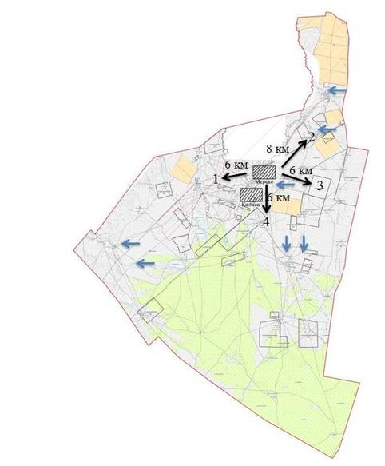

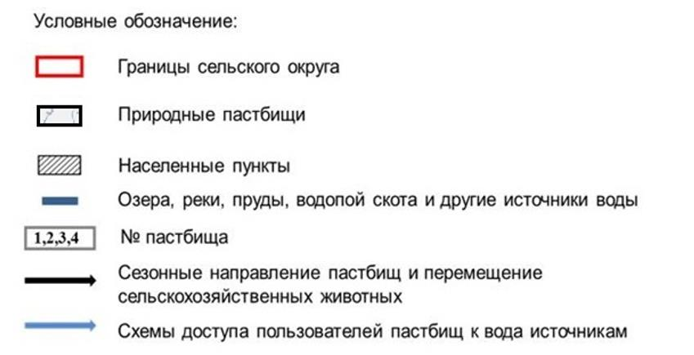

Приложение 19
к Плану по управлению пастбищами
и их использованию по Таскалинскому
району на 2021-2022 годы
Карта с обозначением внешних и внутренних границ и площадей пастбищ, в том числе
сезонных, объектов пастбищной инфраструктуры
Таскалинский сельский округ

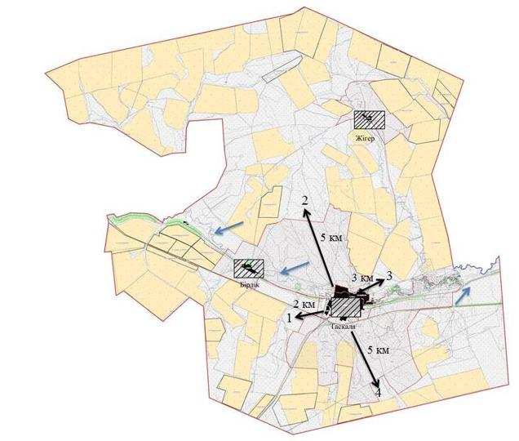

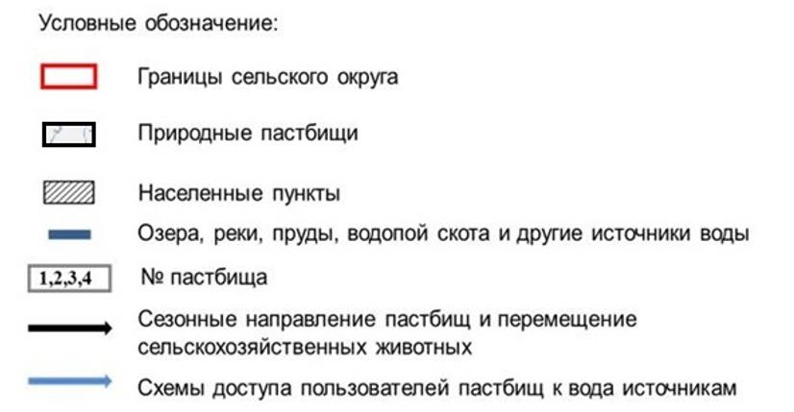

Приложение 20
к Плану по управлению пастбищами
и их использованию по Таскалинскому
району на 2021-2022 годы
Карта с обозначением внешних и внутренних границ и площадей пастбищ, в том числе
сезонных, объектов пастбищной инфраструктуры
Чижинский сельский округ

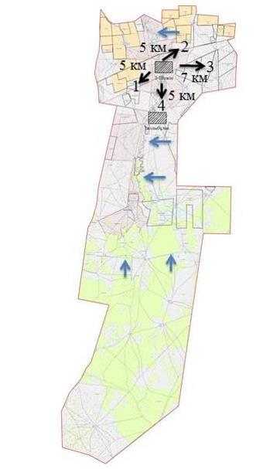

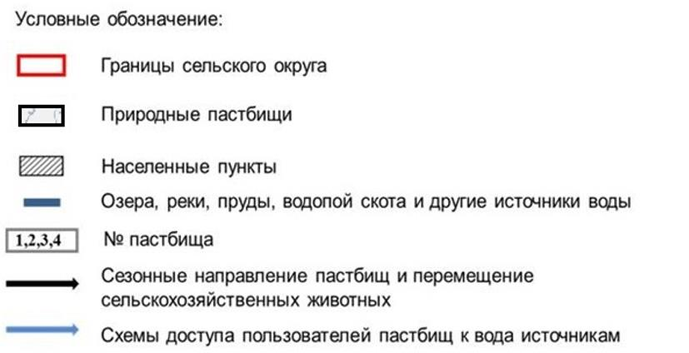

Приложение 21
к Плану по управлению пастбищами
и их использованию по Таскалинскому
району на 2021-2022 годы
Схема доступа пастбищепользователей к водоисточникам (озерам, рекам, прудам,
копаниям, оросительным или обводнительным каналам, трубчатым или шахтным
колодцам), составленную согласно норме потребления воды
Актауский сельский округ

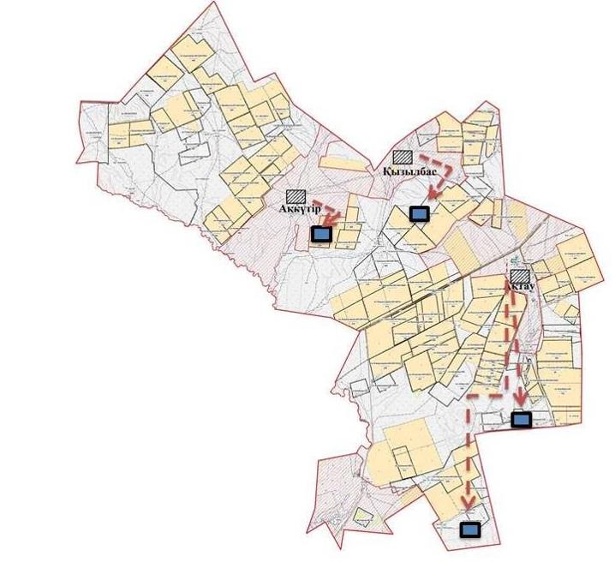

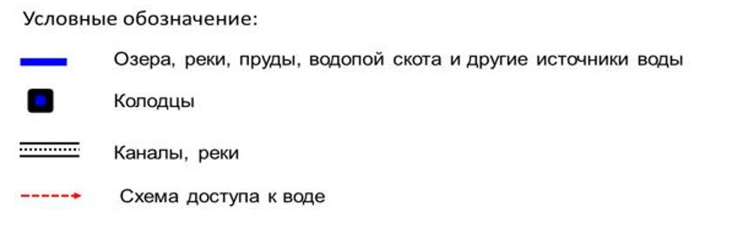

Приложение 22
к Плану по управлению пастбищами
и их использованию по Таскалинскому
району на 2021-2022 годы
Схема доступа пастбищепользователей к водоисточникам (озерам, рекам, прудам,
копаниям, оросительным или обводнительным каналам, трубчатым или шахтным
колодцам), составленную согласно норме потребления воды
Амангельдинский сельский округ

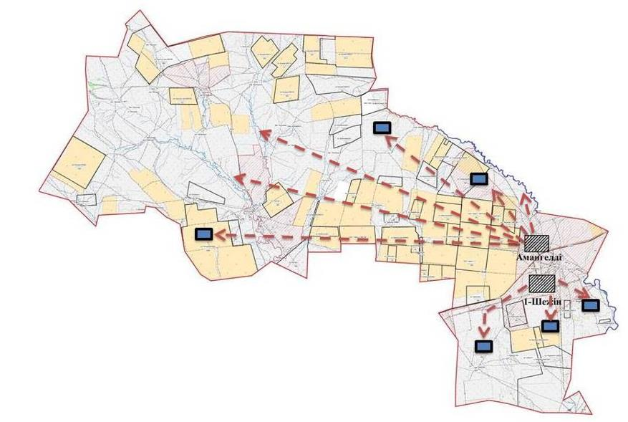

Приложение 23
к Плану по управлению пастбищами
и их использованию по Таскалинскому
району на 2021-2022 годы
Схема доступа пастбищепользователей к водоисточникам (озерам, рекам, прудам,
копаниям, оросительным или обводнительным каналам, трубчатым или шахтным
колодцам), составленную согласно норме потребления воды
Достыкский сельский округ

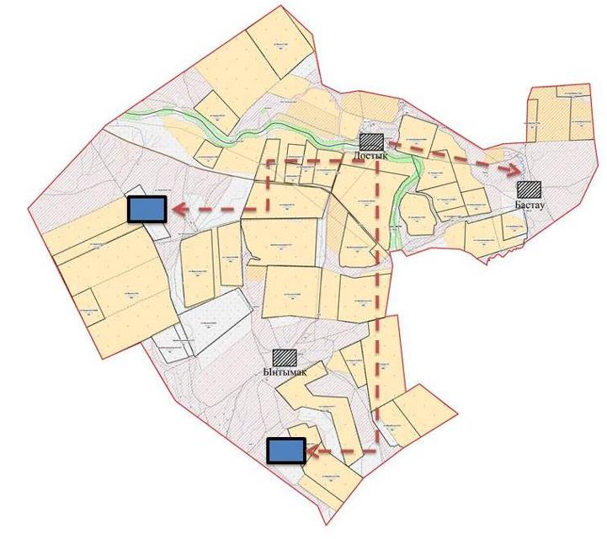

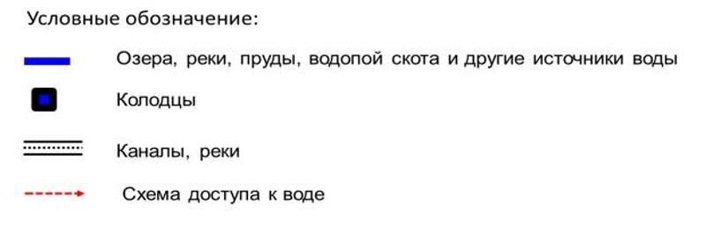

Приложение 24
к Плану по управлению пастбищами
и их использованию по Таскалинскому
району на 2021-2022 годы
Схема доступа пастбищепользователей к водоисточникам (озерам, рекам, прудам,
копаниям, оросительным или обводнительным каналам, трубчатым или шахтным
колодцам), составленную согласно норме потребления воды
Казахстанский сельский округ

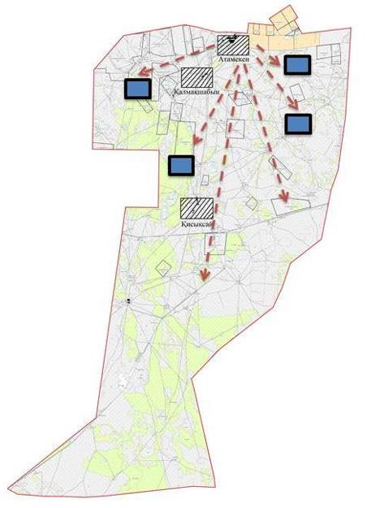

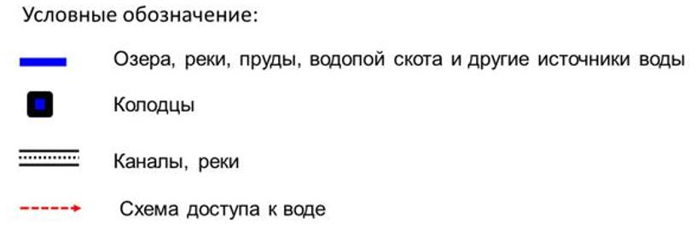

Приложение 25
к Плану по управлению пастбищами
и их использованию по Таскалинскому
району на 2021-2022 годы
Схема доступа пастбищепользователей к водоисточникам (озерам, рекам, прудам,
копаниям, оросительным или обводнительным каналам, трубчатым или шахтным
колодцам), составленную согласно норме потребления воды
Косщинский сельский округ

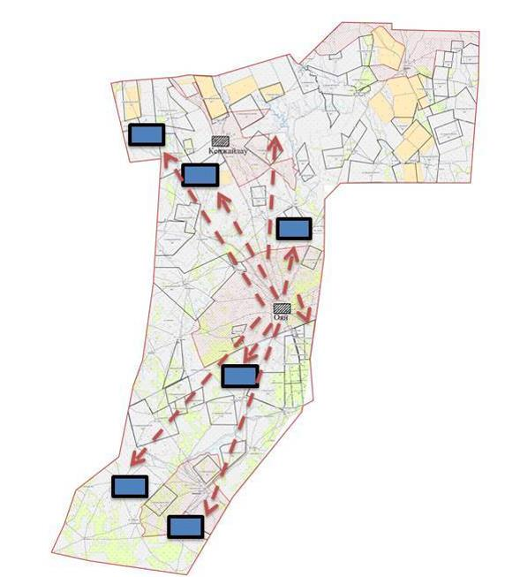

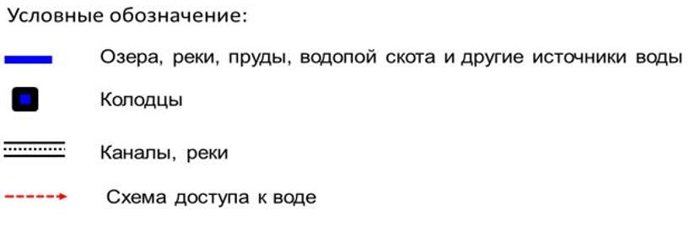

Приложение 26
к Плану по управлению пастбищами
и их использованию по Таскалинскому
району на 2021-2022 годы
Схема доступа пастбищепользователей к водоисточникам (озерам, рекам, прудам,
копаниям, оросительным или обводнительным каналам, трубчатым или шахтным
колодцам), составленную согласно норме потребления воды
Мерейский сельский округ

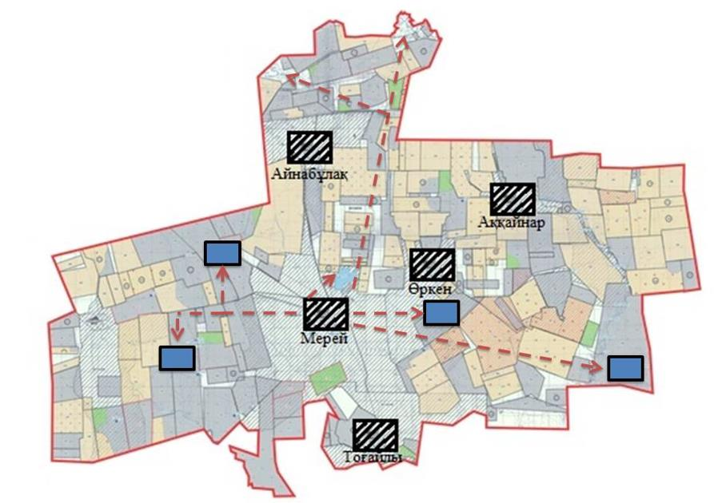

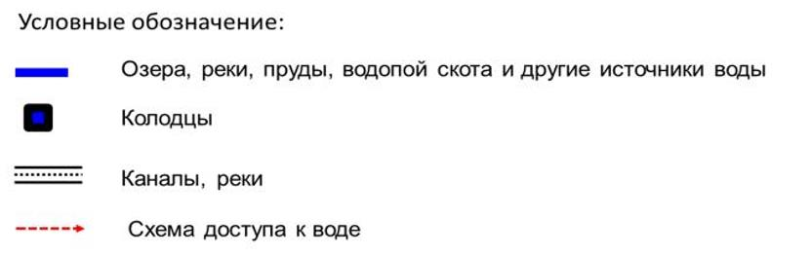

Приложение 27
к Плану по управлению пастбищами
и их использованию по Таскалинскому
району на 2021-2022 годы
Схема доступа пастбищепользователей к водоисточникам (озерам, рекам, прудам,
копаниям, оросительным или обводнительным каналам, трубчатым или шахтным
колодцам), составленную согласно норме потребления воды
Мерекенский сельский округ

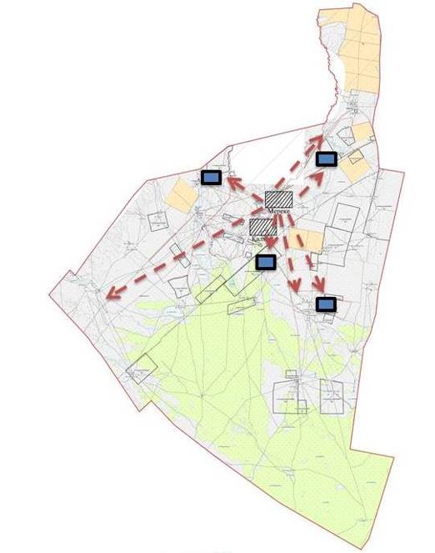

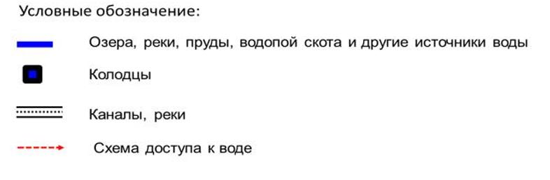

Приложение 28
к Плану по управлению пастбищами
и их использованию по Таскалинскому
району на 2021-2022 годы
Схема доступа пастбищепользователей к водоисточникам (озерам, рекам, прудам,
копаниям, оросительным или обводнительным каналам, трубчатым или шахтным
колодцам), составленную согласно норме потребления воды
Таскалинский сельский округ

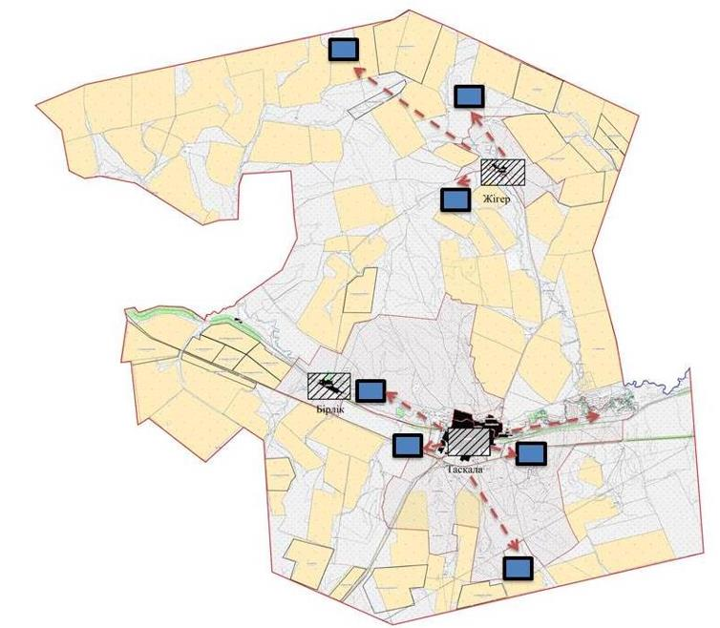

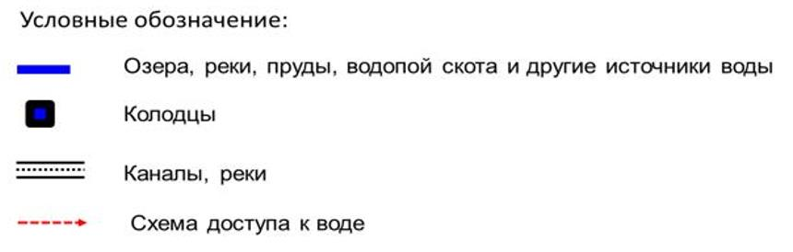

Приложение 29
к Плану по управлению пастбищами
и их использованию по Таскалинскому
району на 2021-2022 годы
Схема доступа пастбищепользователей к водоисточникам (озерам, рекам, прудам,
копаниям, оросительным или обводнительным каналам, трубчатым или шахтным
колодцам), составленную согласно норме потребления воды
Чижинский сельский округ

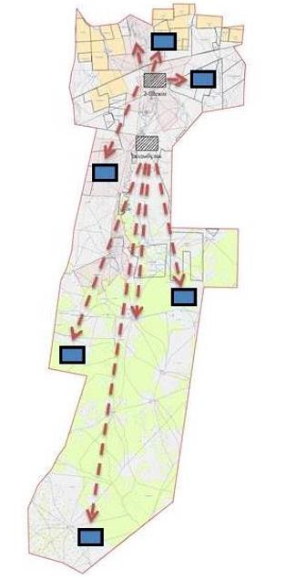

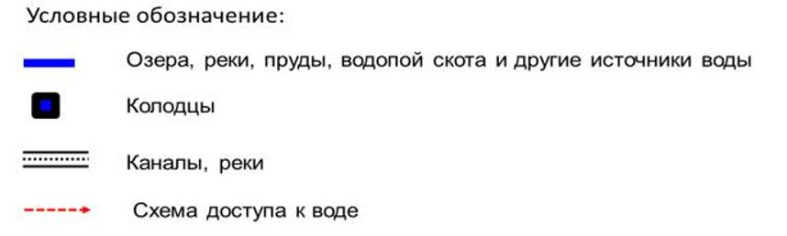

Приложение 30
к Плану по управлению пастбищами
и их использованию по Таскалинскому
району на 2021-2022 годы
Схема перераспределения пастбищ для размещения поголовья сельскохозяйственных
животных физических и (или) юридических лиц, у которых отсутствуют пастбища, и
перемещения его на предоставляемые пастбища
Актауский сельский округ

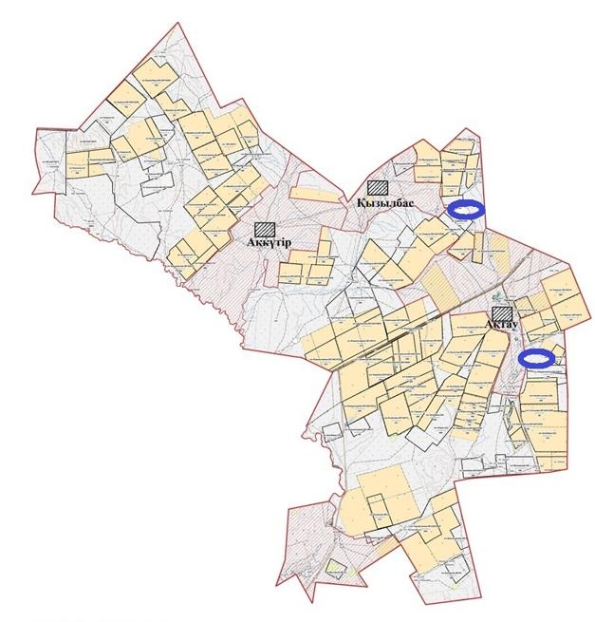

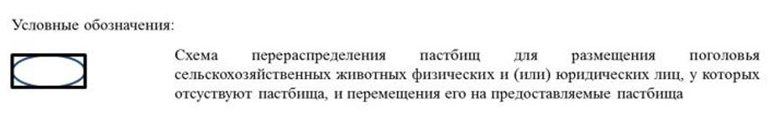

Приложение 31
к Плану по управлению пастбищами
и их использованию по Таскалинскому
району на 2021-2022 годы
Схема перераспределения пастбищ для размещения поголовья сельскохозяйственных
животных физических и (или) юридических лиц, у которых отсутствуют пастбища, и
перемещения его на предоставляемые пастбища
Амангельдинский сельский округ

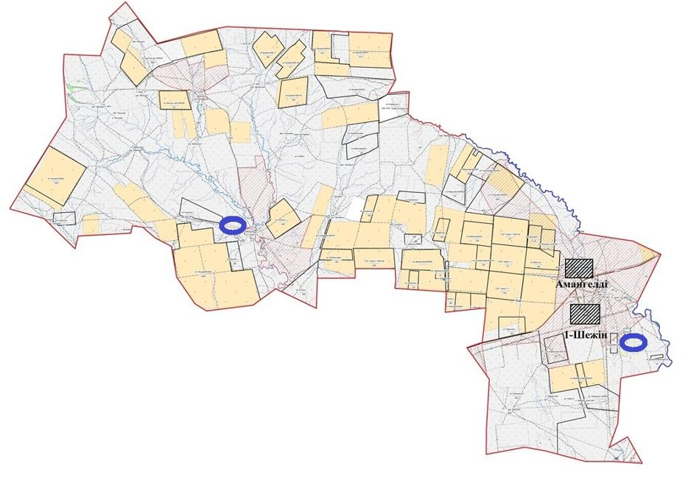

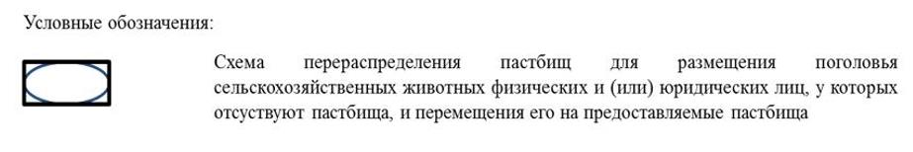

Приложение 32
к Плану по управлению пастбищами
и их использованию по Таскалинскому
району на 2021-2022 годы
Схема перераспределения пастбищ для размещения поголовья сельскохозяйственных
животных физических и (или) юридических лиц, у которых отсутствуют пастбища, и
перемещения его на предоставляемые пастбища
Достыкский сельский округ

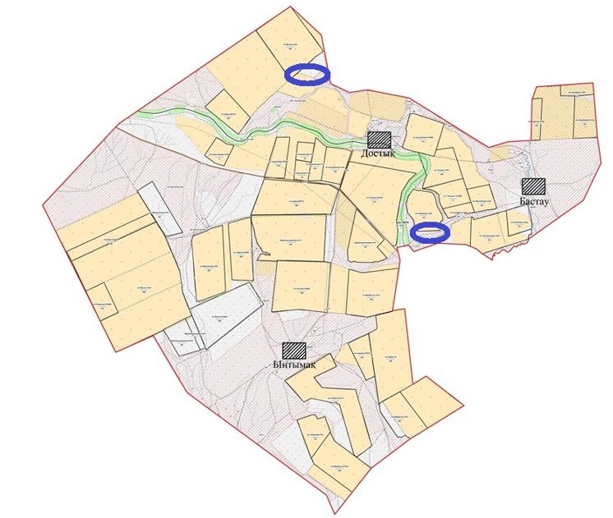

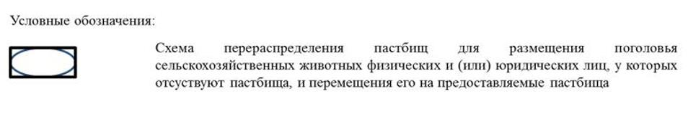

Приложение 33
к Плану по управлению пастбищами
и их использованию по Таскалинскому
району на 2021-2022 годы
Схема перераспределения пастбищ для размещения поголовья сельскохозяйственных
животных физических и (или) юридических лиц, у которых отсутствуют пастбища, и
перемещения его на предоставляемые пастбища
Казахстанский сельский округ

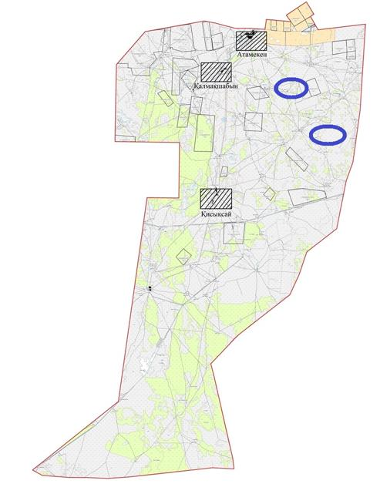

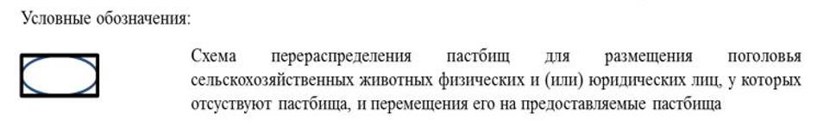

Приложение 34
к Плану по управлению пастбищами
и их использованию по Таскалинскому
району на 2021-2022 годы
Схема перераспределения пастбищ для размещения поголовья сельскохозяйственных
животных физических и (или) юридических лиц, у которых отсутствуют пастбища, и
перемещения его на предоставляемые пастбища
Косщинский сельский округ

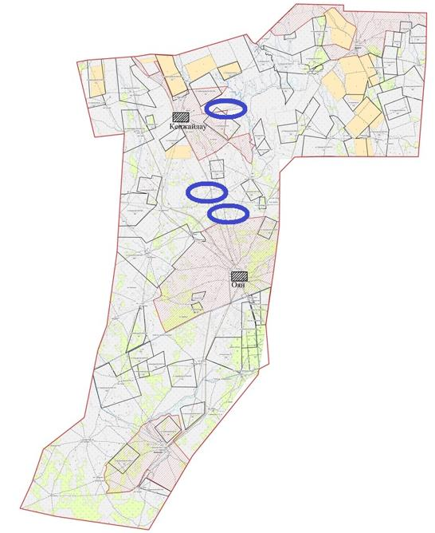

Приложение 35
к Плану по управлению пастбищами
и их использованию по Таскалинскому
району на 2021-2022 годы
Схема перераспределения пастбищ для размещения поголовья сельскохозяйственных
животных физических и (или) юридических лиц, у которых отсутствуют пастбища, и
перемещения его на предоставляемые пастбища
Мерейский сельский округ

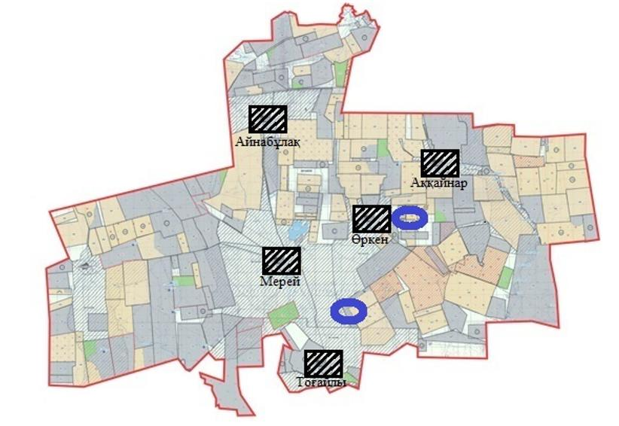

Приложение 36
к Плану по управлению пастбищами
и их использованию по Таскалинскому
району на 2021-2022 годы
Схема перераспределения пастбищ для размещения поголовья сельскохозяйственных
животных физических и (или) юридических лиц, у которых отсутствуют пастбища, и
перемещения его на предоставляемые пастбища
Мерекенский сельский округ

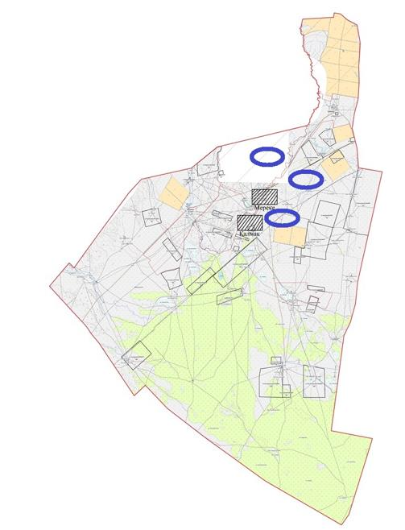

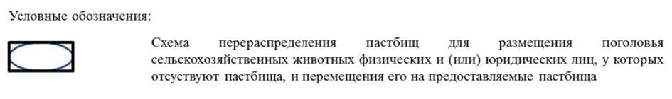

Приложение 37
к Плану по управлению пастбищами
и их использованию по Таскалинскому
району на 2021-2022 годы
Схема перераспределения пастбищ для размещения поголовья сельскохозяйственных
животных физических и (или) юридических лиц, у которых отсутствуют пастбища, и
перемещения его на предоставляемые пастбища
Таскалинский сельский округ

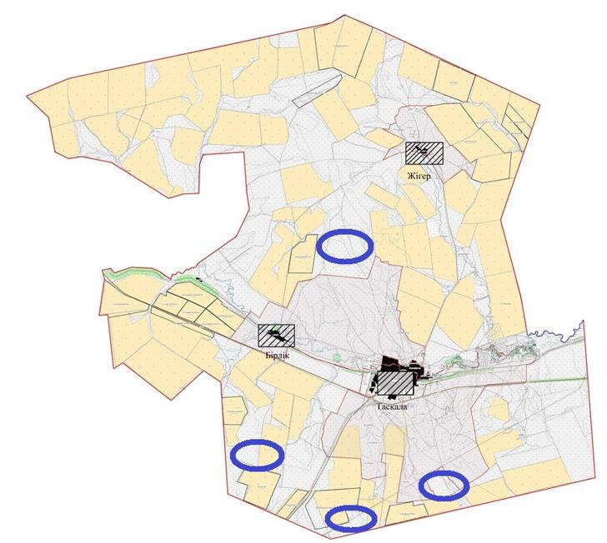

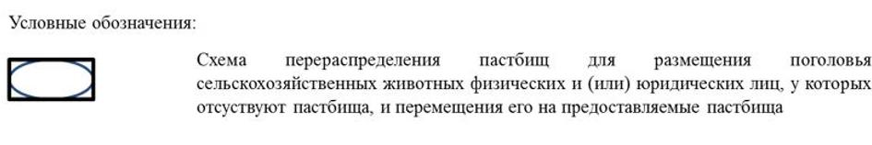

Приложение 38
к Плану по управлению пастбищами
и их использованию по Таскалинскому
району на 2021-2022 годы
Схема перераспределения пастбищ для размещения поголовья сельскохозяйственных
животных физических и (или) юридических лиц, у которых отсутствуют пастбища, и
перемещения его на предоставляемые пастбища
Чижинский сельский округ

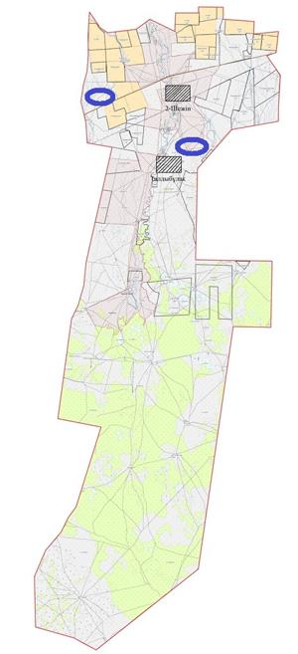

Приложение 39
к Плану по управлению пастбищами
и их использованию по Таскалинскому
району на 2021-2022 годы
Схема размещения поголовья сельскохозяйственных животных на отгонных
пастбищах физических и (или) юридических лиц, не обеспеченных пастбищами,
расположенными при городе районного значения, поселке, селе, сельском округе
Актауский сельский округ

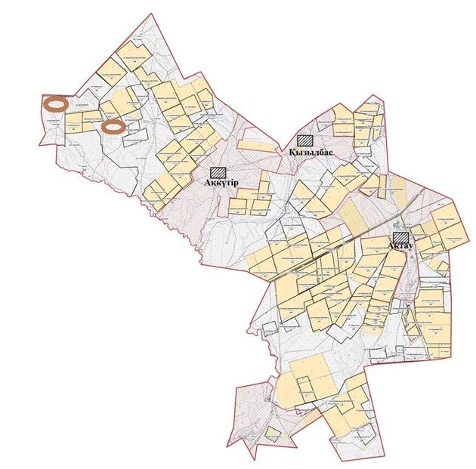

Приложение 40
к Плану по управлению пастбищами
и их использованию по Таскалинскому
району на 2021-2022 годы
Схема размещения поголовья сельскохозяйственных животных на отгонных
пастбищах физических и (или) юридических лиц, не обеспеченных пастбищами,
расположенными при городе районного значения, поселке, селе, сельском округе
Амангельдинский сельский округ

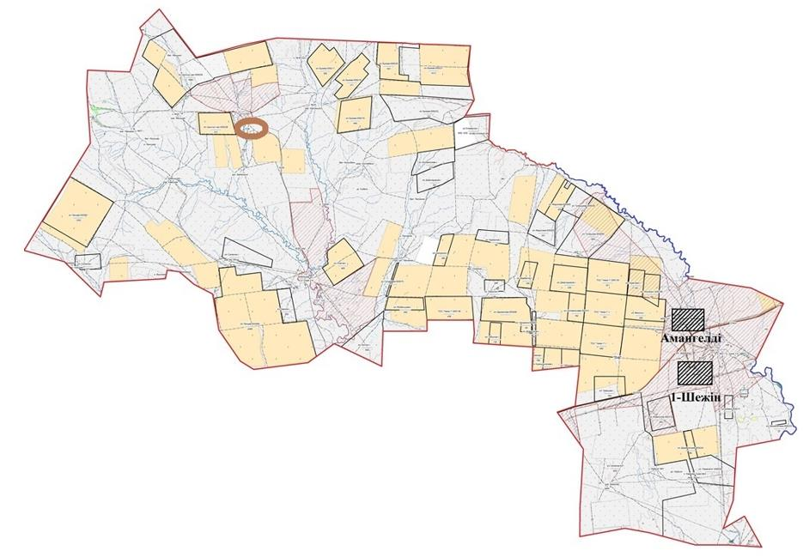

Приложение 41
к Плану по управлению пастбищами
и их использованию по Таскалинскому
району на 2021-2022 годы
Схема размещения поголовья сельскохозяйственных животных на отгонных
пастбищах физических и (или) юридических лиц, не обеспеченных пастбищами,
расположенными при городе районного значения, поселке, селе, сельском округе
Достыкский сельский округ

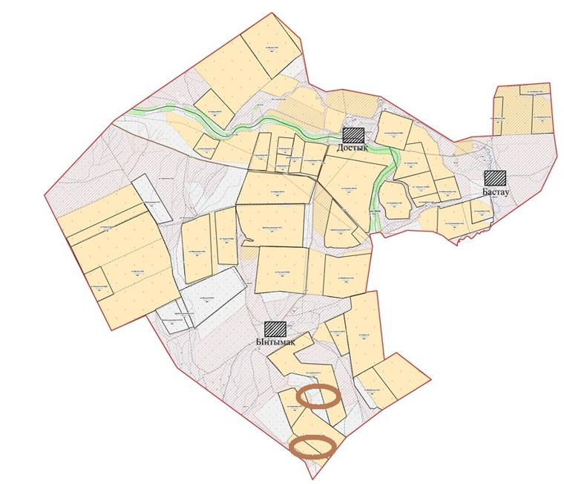

Приложение 42
к Плану по управлению пастбищами
и их использованию по Таскалинскому
району на 2021-2022 годы
Схема размещения поголовья сельскохозяйственных животных на отгонных
пастбищах физических и (или) юридических лиц, не обеспеченных пастбищами,
расположенными при городе районного значения, поселке, селе, сельском округе
Казахстанский сельский округ

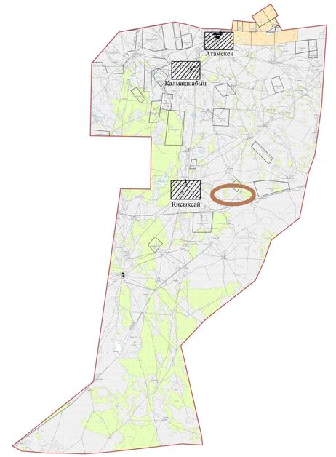

Приложение 43
к Плану по управлению пастбищами
и их использованию по Таскалинскому
району на 2021-2022 годы
Схема размещения поголовья сельскохозяйственных животных на отгонных
пастбищах физических и (или) юридических лиц, не обеспеченных пастбищами,
расположенными при городе районного значения, поселке, селе, сельском округе
Косщинский сельский округ

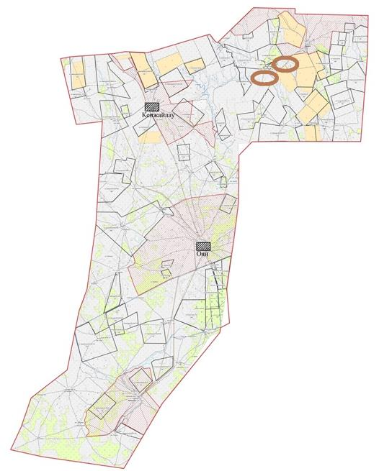

Приложение 44
к Плану по управлению пастбищами
и их использованию по Таскалинскому
району на 2021-2022 годы
Схема размещения поголовья сельскохозяйственных животных на отгонных
пастбищах физических и (или) юридических лиц, не обеспеченных пастбищами,
расположенными при городе районного значения, поселке, селе, сельском округе
Мерейский сельский округ

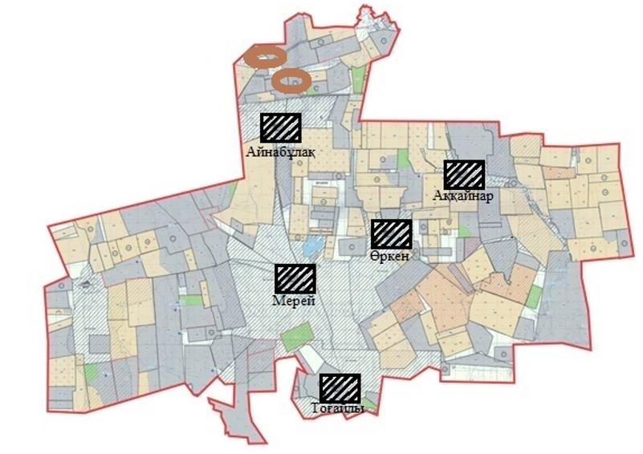

Приложение 45
к Плану по управлению пастбищами
и их использованию по Таскалинскому
району на 2021-2022 годы
Схема размещения поголовья сельскохозяйственных животных на отгонных
пастбищах физических и (или) юридических лиц, не обеспеченных пастбищами,
расположенными при городе районного значения, поселке, селе, сельском округе
Мерекенский сельский округ

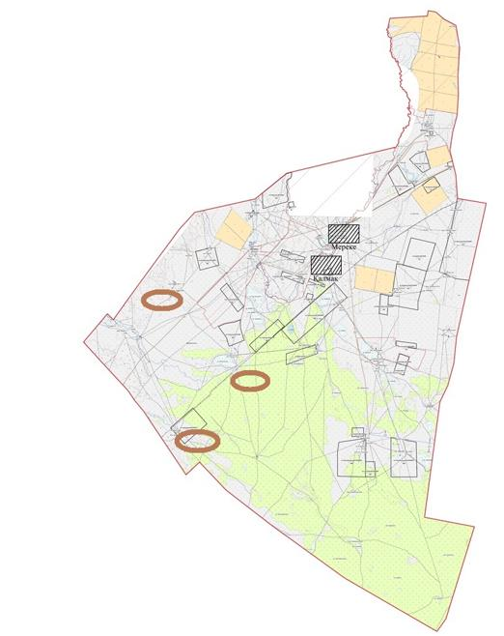

Приложение 46
к Плану по управлению пастбищами
и их использованию по Таскалинскому
району на 2021-2022 годы
Схема размещения поголовья сельскохозяйственных животных на отгонных
пастбищах физических и (или) юридических лиц, не обеспеченных пастбищами,
расположенными при городе районного значения, поселке, селе, сельском округе
Таскалинский сельский округ

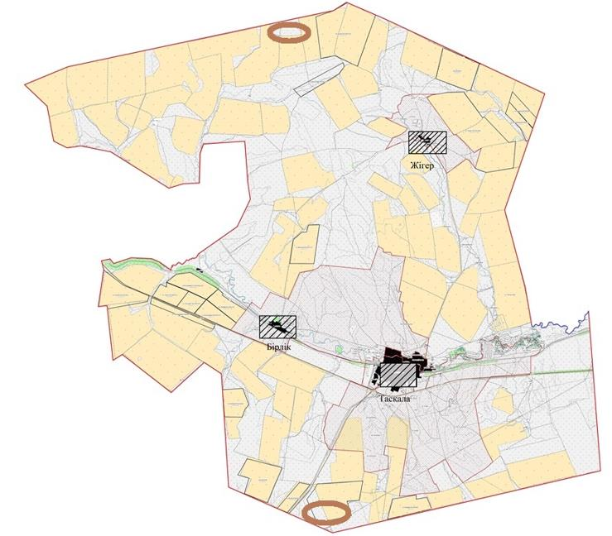

Приложение 47
к Плану по управлению пастбищами
и их использованию по Таскалинскому
району на 2021-2022 годы
Схема размещения поголовья сельскохозяйственных животных на отгонных
пастбищах физических и (или) юридических лиц, не обеспеченных пастбищами,
расположенными при городе районного значения, поселке, селе, сельском округе
Чижинский сельский округ

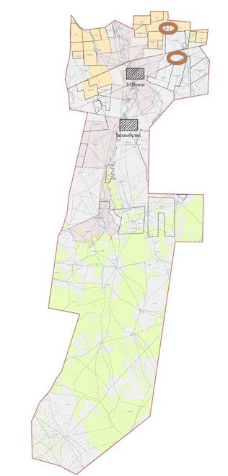

Примечание: расшифровка аббревиатур:
га – гектар;
см – сантиметр;
км – километр.
Приложение 48
к Плану по управлению
пастбищами и их
использованию по
Таскалинскому району
на 2021-2022 годы
Карту с обозначением внешних и внутренних границ и площадей пастбищ, необходимых для удовлетворения нужд населения для выпаса сельскохозяйственных животных личного подворья, в зависимости от местных условий и особенностей Актауский сельский округ

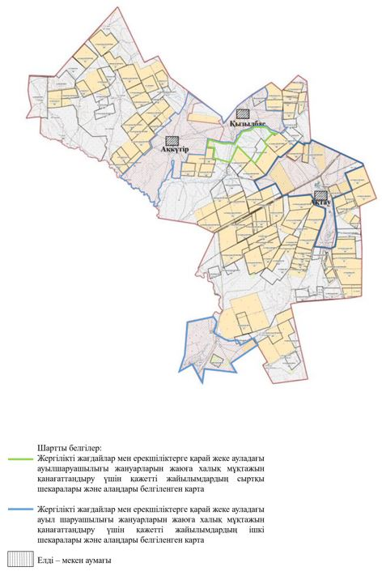

Приложение 49
к Плану по управлению
пастбищами
и их использованию
по Таскалинскому району
на 2021-2022 годы
Карту с обозначением внешних и внутренних границ и площадей пастбищ, необходимых для удовлетворения нужд населения для выпаса сельскохозяйственных животных личного подворья, в зависимости от местных условий и особенностей Амангельдинский сельский округ

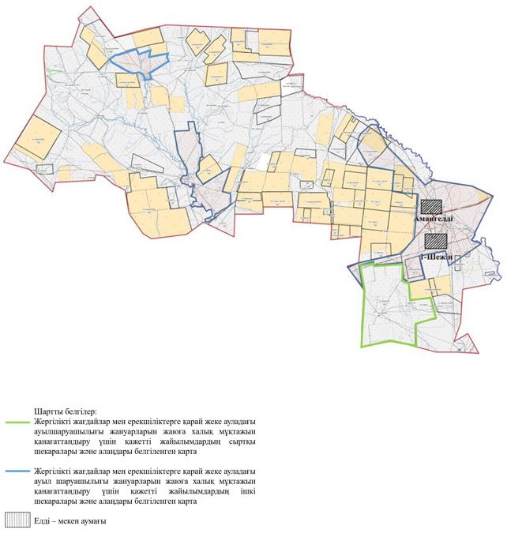

Приложение 50
к Плану по управлению
пастбищами и их
использованию
по Таскалинскому району
на 2021-2022 годы
Карту с обозначением внешних и внутренних границ и площадей пастбищ, необходимых для удовлетворения нужд населения для выпаса сельскохозяйственных животных личного подворья, в зависимости от местных условий и особенностей Достыкский сельский округ

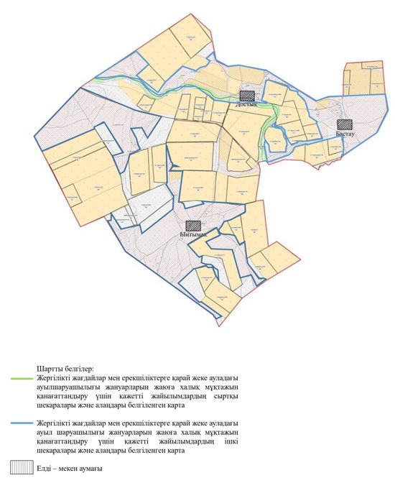

Приложение 51
к Плану по управлению
пастбищами и их использованию
по Таскалинскому району
на 2021-2022 годы
Карту с обозначением внешних и внутренних границ и площадей пастбищ, необходимых для удовлетворения нужд населения для выпаса сельскохозяйственных животных личного подворья, в зависимости от местных условий и особенностей Казахстанский сельский округ

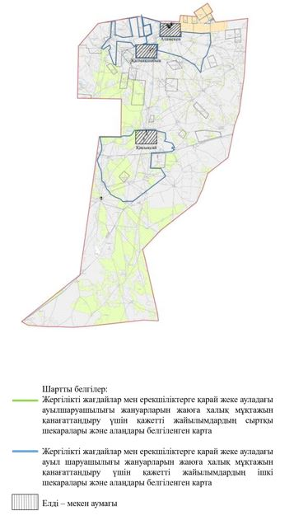

Приложение 52
к Плану по управлению
пастбищами и их
использованию
по Таскалинскому району
на 2021-2022 годы
Карту с обозначением внешних и внутренних границ и площадей пастбищ, необходимых для удовлетворения нужд населения для выпаса сельскохозяйственных животных личного подворья, в зависимости от местных условий и особенностей Косщинский сельский округ

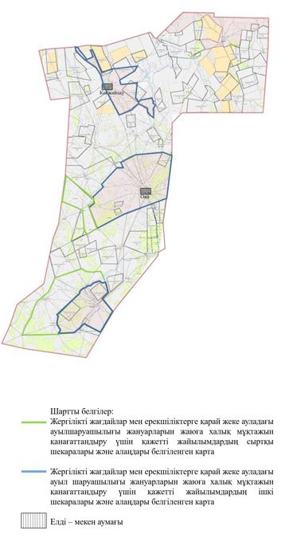

Приложение 53
к Плану по управлению
пастбищами их использованию
по Таскалинскому району
на 2021-2022 годы
Карту с обозначением внешних и внутренних границ и площадей пастбищ, необходимых для удовлетворения нужд населения для выпаса сельскохозяйственных животных личного подворья, в зависимости от местных условий и особенностей Мерейский сельский округ

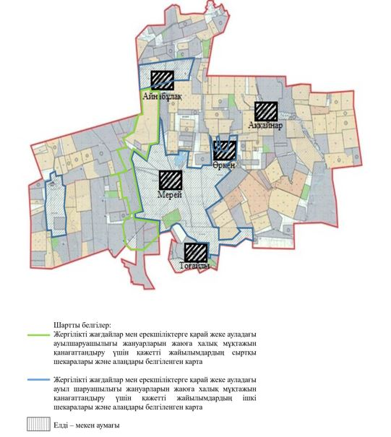

Приложение 54
к Плану по управлению
пастбищами и их использованию
по Таскалинскому району
на 2021-2022 годы
Карту с обозначением внешних и внутренних границ и площадей пастбищ, необходимых для удовлетворения нужд населения для выпаса сельскохозяйственных животных личного подворья, в зависимости от местных условий и особенностей Мерекенский сельский округ

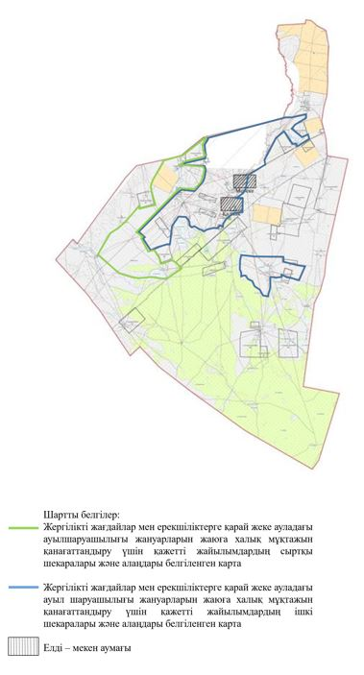

Приложение 55
к Плану по управлению
пастбищами и их использованию
по Таскалинскому району
на 2021-2022 годы
Карту с обозначением внешних и внутренних границ и площадей пастбищ, необходимых для удовлетворения нужд населения для выпаса сельскохозяйственных животных личного подворья, в зависимости от местных условий и особенностей Таскалинский сельский округ

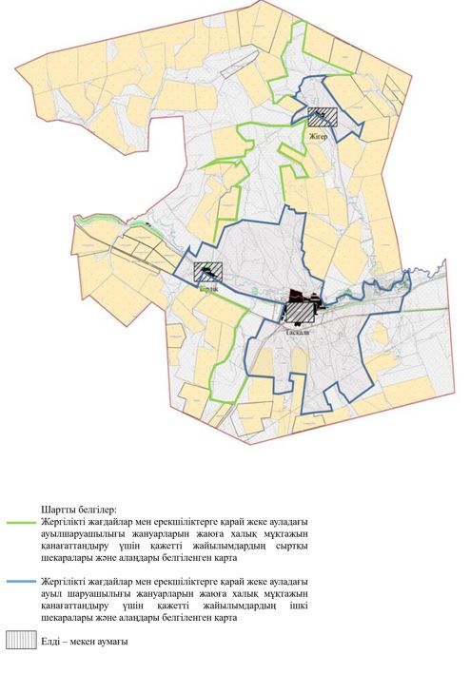

Приложение 56
к Плану по управлению
пастбищами и их
использованию
по Таскалинскому району
на 2021-2022 годы
Карту с обозначением внешних и внутренних границ и площадей пастбищ, необходимых для удовлетворения нужд населения для выпаса сельскохозяйственных животных личного подворья, в зависимости от местных условий и особенностей Чижинский сельский округ

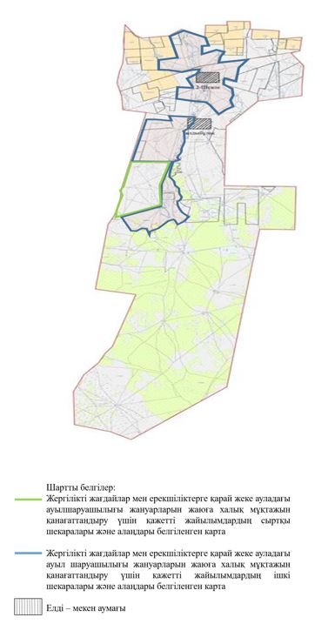

© 2012. РГП на ПХВ «Институт законодательства и правовой информации Республики Казахстан» Министерства юстиции Республики Казахстан

